Консультация для родителей:
«Безопасность детей в интернете»


Бурное развитие компьютерных технологий и широкое распространение сети Интернет открывает перед людьми большие возможности для общения и саморазвития. На дворе XXI век, и Интернет уравнял жителей больших городов и малых деревень в возможности получать информацию. Интернет вошел в каждый дом. Сеть информирует, учит, рекламирует, продает, покупает, следит, контролирует. Сегодня количество пользователей российской сети Интернет составляет десятки миллионов людей, и немалая часть из них – дети. Мы, наши дети и даже их бабушки и дедушки активно пользуемся всеми возможностями Интернета: смотрим фильмы, клипы, слушаем музыку, играем, пишем сообщения.
По мнению ученых, современная информационная среда имеет значительный потенциал для развития и самореализации личности ребенка. Это и ресурсы открытых цифровых хранилищ библиотек, музеев, федеральных и региональных образовательных коллекций, образовательных сайтов и телеканалов. Современные сетевые средства позволяют не только «сидеть в контакте», но и совместно учиться, познавать новое, создавать авторские информационные продукты. Компьютер в наше время стал для ребенка и «другом», и «помощником», и даже «воспитателем», «учителем».
Какие же опасности ждут ребенка в сети?
1. Сайты порнографической направленности;
2. Сайты, разжигающие национальную рознь и расовое неприятие: экстремизм, национализм, фашизм.
3. Депрессивные молодежные течения. Ребенок может поверить, что шрамы – лучшее украшение, а суицид – всего лишь способ избавления от проблем.
4. Наркотики. Интернет пестрит новостями о "пользе” употребления марихуаны, рецептами и советами изготовления "зелья”.
5. Сайты знакомств. Виртуальное общение разрушает способность к общению реальному, "убивает” коммуникативные навыки подростка.
6. Секты. Виртуальный собеседник не схватит за руку, но ему вполне по силам "проникнуть в мысли” и повлиять на взгляды на мир.
Это далеко не весь список угроз сети Интернет. Любой ребенок может попасть на такие сайты случайно: кликнув по всплывшему баннеру или перейдя по ссылке. Есть дети, которые ищут подобную информацию специально, и естественно, находят. Кроме этого, появились психологические отклонения, такие как компьютерная и Интернет – зависимости, игромания (зависимость от компьютерных игр).
Дети могут написать свой адрес и телефон, сведения о родителях, не всегда задумываясь о целесообразности своих действий. Кажущаяся анонимность и безопасность часто провоцирует школьников на поступки, на которые в реальном мире они бы не решились. Этим пользуются различные преступники.
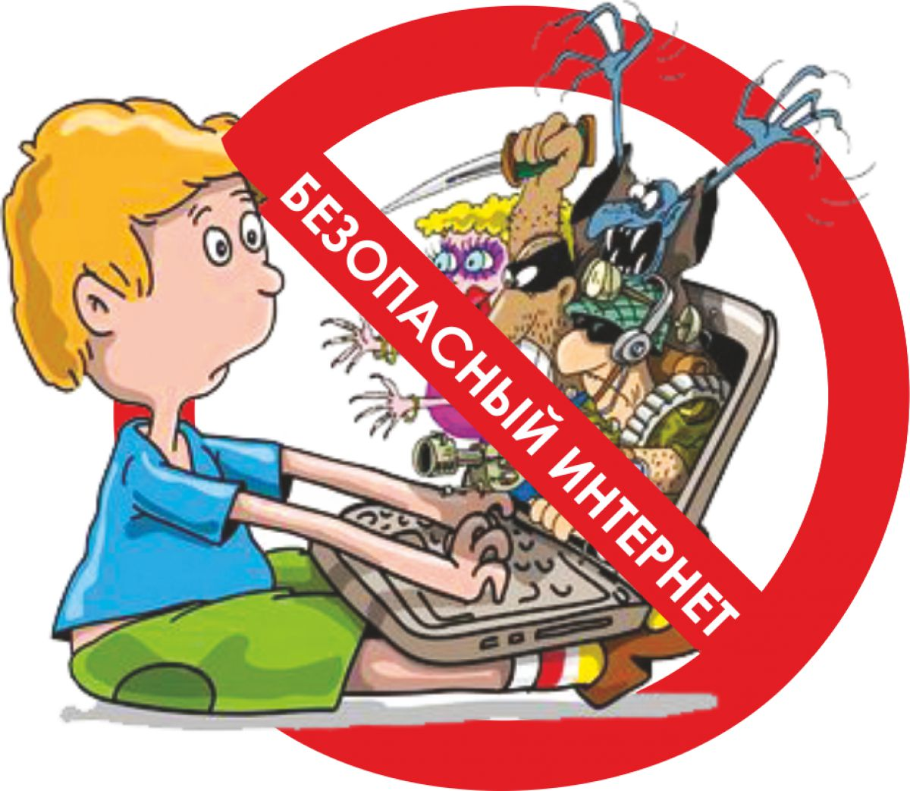
Как сделать прогулки ребенка в Интернете более безопасными
Для лучшего взаимопонимания и устранения возможных недоразумений, лучше сразу расставить все точки над «и», установить некоторые ограничения для самостоятельного выхода в Интернет. Обсудите это с детьми, чтобы они понимали необходимость подобных запретов, тогда вместе вы обязательно сможете сделать прогулки ребенка в Сети наиболее безопасными.
Советы родителям
Опасности. Расскажите своим детям об опасностях, существующих в Интернете, и научите правильно выходить из неприятных ситуаций.
Компьютер. Повысьте уровень общей безопасности Вашего компьютера.
Время. Следите за достижением равновесия у вашего ребенка между временем, проводимым в Интернете и вне его.
Правила. Обсудите внутрисемейные правила пользования Интернетом.
Этикет. Научите детей уважать других в Интернете.
Рекомендации для родителей по организации
безопасной работы в Интернет
Правило 1. Внимательно относитесь к действиям ваших детей в «мировой паутине»:
Не отправляйте детей в «свободное плавание» по Интернету. Старайтесь активно участвовать в общении ребенка с Интернет, особенно на этапе освоения.
Беседуйте с ребенком о том, что нового для себя он узнает с помощью Интернет и как вовремя предупредить угрозы.
Правило 2. Информируйте ребенка о возможностях и опасностях, которые несет в себе сеть:
Объясните ребенку, что в Интернете как в жизни встречаются и «хорошие», и «плохие» люди. Объясните, что если ребенок столкнулся с негативом или насилием от другого пользователя Интернет, ему нужно сообщить об этом близким людям.
Научите ребенка искать нужную ему информацию и проверять ее, в том числе с Вашей помощью.
Научите ребенка внимательно относиться к скачиванию платной информации и получению платных услуг из Интернета, особенно путём отправки sms, – во избежание потери денег.
Сформируйте список полезных, интересных, безопасных ресурсов, которыми может пользоваться Ваш ребенок, и посоветуйте их использовать.
Правило 3. Выберите удобную форму контроля пребывания вашего ребенка в Сети:
Установите на Ваш компьютер необходимое программное обеспечение – решение родительского контроля, антивирус Касперского или Doctor Web.
Если Ваш ребенок – учащийся младших классов и остается часто дома один, ограничьте время пребывания Вашего ребенка в Интернете.
Если компьютер используется всеми членами семьи, установите его в месте, доступном для всех членов семьи, а не в комнате ребенка.
Создавайте разные учетные записи на Вашем компьютере для взрослых и детей. Это поможет не только обезопасить ребенка, но и сохранить Ваши личные данные.
Регулярно отслеживайте ресурсы, которые посещает Ваш ребенок. Простые настройки компьютера позволят Вам быть в курсе того, какую информацию просматривал Ваш ребенок.
Правило 4. Регулярно повышайте уровень компьютерной грамотности, чтобы знать, как обеспечить безопасность детей:
Используйте удобные возможности повышения уровня компьютерной и Интернет грамотности, например, посещение курсов, чтение специальной литературы, консультации с экспертами.
Знакомьте всех членов Вашей семьи с базовыми принципами безопасной работы на компьютере и в Интернете.
Как ваши дети могут снизить риск стать жертвами преследований?
Дети могут предпринимать следующие меры предосторожности:
- • | - Никогда не скачивать изображения из неизвестного источника — они могут иметь откровенно сексуальный характер.
- • | - Использовать фильтры электронной почты.
- • | - Немедленно сообщать взрослым обо всех случаях в интернете, которые вызвали смущение или испуг.
- • | - Использовать нейтральное в половом отношении экранное имя, не содержащее сексуальных намеков и не выдающее никаких личных сведений.
- • | - Никогда и никому в интернете не сообщать информацию о себе (включая возраст и пол) или о семье; никогда не заполнять личные профили в Сети.
- • | - Прекращать любые контакты по электронной почте, в системе обмена мгновенными сообщениями или в чатах, если кто-нибудь начинает задавать вопросы личного характера или содержащие сексуальные намеки.
- • | 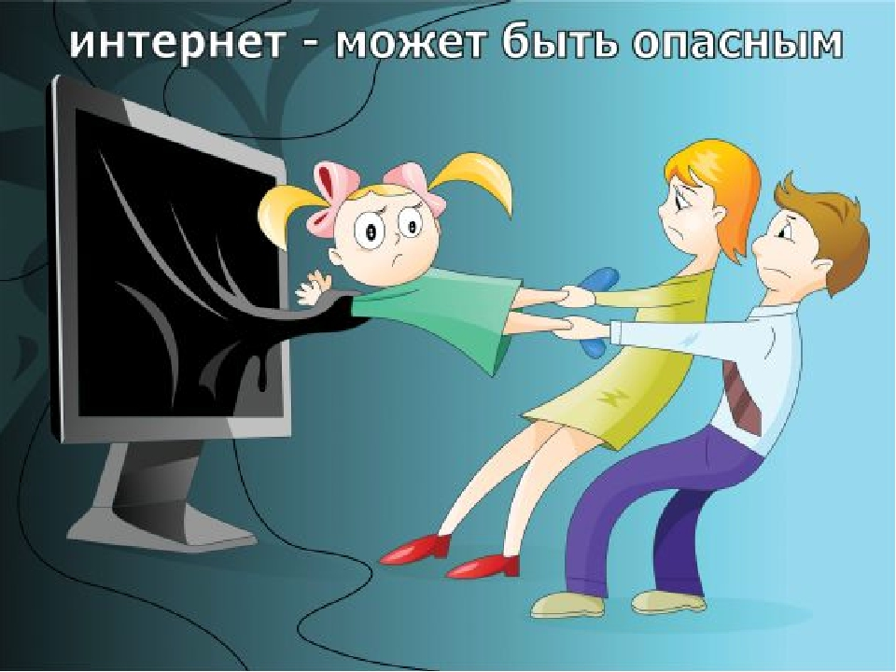
Поощряйте детей делиться с вами их опытом в Интернете. Посещайте Сеть вместе с детьми.
Научите детей доверять интуиции. Если их в Интернете что-либо беспокоит, им следует сообщить об этом вам.
Если дети общаются в чатах, используют программы мгновенного обмена сообщениями, играют или занимаются чем-то иным, требующим регистрационного имени, помогите ребенку его выбрать и убедитесь, что оно не содержит никакой личной информации.
Настаивайте на том, чтобы дети никогда не выдавали своего адреса, номера телефона или другой личной информации; например, места учебы или любимого места для прогулки.
Объясните детям, что разница между правильным и неправильным одинакова: как в и Интернете, так и в реальной жизни.
Научите детей уважать других в Интернете. Убедитесь, что они знают о том, что правила хорошего поведения, действуют везде — даже в виртуальном мире.
Настаивайте, чтобы дети уважали собственность других в Интернете. Объясните, что незаконное копирование чужой работы — музыки, компьютерных игр и других программ — является кражей.
Скажите детям, что им никогда не следует встречаться с друзьями из Интернета. Объясните, что эти люди могут оказаться совсем не теми, за кого себя выдают.
Скажите детям, что не все, что они читают или видят в Интернете, — правда.
Контролируйте деятельность детей в Интернете с помощью современных программ. Они помогут отфильтровать вредное содержимое, выяснить, какие сайты посещает ребенок и что он делает на них. В России около 8 миллионов пользователей глобальной сети — дети. Они могут играть, знакомиться, познавать мир... Но в отличие от взрослых, в виртуальном мире они не чувствуют опасности. Наша обязанность — защитить их, сделать Интернет максимально безопасным. Эта цель осуществима, если родители осознают свое главенство в обеспечении безопасности детей. 